Федеральное государственное автономное образовательное учреждение высшего образования

«МОСКОВСКИЙ ПОЛИТЕХНИЧЕСКИЙ УНИВЕРСИТЕТ»

Факультет информационных технологий   
Кафедра «Инфокогнитивные технологии»

Направление подготовки/ специальность: Разработка и интеграция бизнес-приложений

ОТЧЕТ

по проектной практике

Студент: Магомедов Магомед; Группа: 241-362

Место прохождения практики: Московский Политех, кафедра «Инфокогнитивные технологии»

Отчет принят с оценкой _______________ Дата ________________________

Руководитель практики: Кулибаба Ирина Викторовна

Москва 2025

Оглавление

ВВЕДЕНИЕ 3

1 ЗАДАНИЯ 5

2 ОПИСАНИЕ ДОСТИГНУТЫХ РЕЗУЛЬТАТОВ ПО ПРОЕКТНОЙ ПРАКТИКЕ 8

3 ИНДИВИДУАЛЬНЫЕ ПЛАНЫ УЧАСТНИКОВ 10

3.1 Магомедов Магомед 10

ЗАКЛЮЧЕНИЕ 11

СПИСОК ИСПОЛЬЗУЕМОЙ ЛИТЕРАТУРЫ 12

**ВВЕДЕНИЕ**

В современном игровом мире растет интерес к многопользовательским проектам, объединяющим динамичные боевые механики и элементы ролевых игр. Одной из популярных категорий стали Action RPG в жанрах Hack&Slash и Souls-like, сочетающие в себе интенсивные сражения, глубокую проработку персонажей и соревновательную составляющую. Проект "Sarayashiki" создается с целью предложить игрокам уникальный игровой опыт, вобравший лучшие черты указанных жанров и дополненный инновационной системой игровых циклов.

Игра разрабатывается на базе мощного движка Unreal Engine 5, что позволяет добиться высокого качества графики и реалистичной стилизации, а также обеспечить стабильную работу на платформе ПК. Тематически "Sarayashiki" погружает пользователя в атмосферу Японии периода Сэнгоку с элементами фэнтези, сочетая историческую эстетику и мрачные, сумеречные локации, создающие глубокое погружение и уникальный визуальный стиль.

Основой игрового процесса выступает кор-луп, напоминающий структуру таких игр, как Dota Auto-chess. Игроки проходят по циклу из трех фаз — закупка, PvE и PvP — что формирует сбалансированное сочетание противостояний с компьютерными врагами и напряженных боев с другими игроками. Такой подход обеспечивает динамичное развитие партии, где каждый бой влияет на дальнейший ход игры: победы и поражения отражаются на здоровье и игровой валюте персонажей, а постепенное выбывание слабейших участников ведет к финальному определению победителя. Механика боев акцентируется на классическом стиле Slasher с возможностью использования разнообразных комбинаций атак — от сильных до слабых, а также защитных действий, таких как блоки, парирование и перекаты. Это создает насыщенный и требовательный к мастерству игроков геймплей, который может быть расширен добавлением специальных умений, повышающих тактическую глубину.

Особое внимание уделено визуальному оформлению: локации разделены на арены для PvP и PvE фаз, а также нейтральную зону для закупок и тестирования билдов. Каждая из них имеет свою функциональную и стилистическую направленность — от просторных арен с интерактивным окружением до спокойных и уютных зон для подготовки к сражениям. Персонажи отражают эпоху Сэнгоку с художественными вольностями, подчеркивающими красоту и богатство японской культуры.

Проект ориентирован на аудиторию любителей соревновательности и поклонников жанров Hack&Slash, Souls-like и Slasher, готовых принять участие в многопользовательских сессиях на восемь игроков с возрастным ограничением M по системе ESRB. "Sarayashiki" предлагает насыщенный, сбалансированный и визуально привлекательный игровой продукт, способный занять достойное место на рынке Action RPG. В данном отчете изложены основные технические и художественные аспекты разработки, описаны игровые механики, а также приведена концепция дизайна и визуального стиля проекта.

1. ЗАДАНИЯ

Проектная практика для студентов первого курса, обучающихся по специальностям, связанным с информационными технологиями и кибербезопасностью, является неотъемлемой частью учебной программы. Она рассчитана на 72 академических часа и ориентирована на развитие у студентов практических навыков, способности к самоорганизации и эффективной командной работы. Практика организована по модульному принципу и включает обязательные и вариативные компоненты, которые могут быть адаптированы в соответствии с личными интересами и уровнем подготовки обучающихся.

**Описание заданий**

Настройка Git-репозитория (ссылка на удаленный репозиторий в GitHub <https://github.com/Johan0565/practice-2025-1>):

* Создать групповой репозиторий на платформе GitHub или GitVerse, используя заранее подготовленный шаблон, который обеспечит единообразие структуры проекта.
* Освоить основные команды Git для эффективного управления версиями кода, включая создание веток, фиксацию изменений и слияние.
* Регулярно фиксировать изменения в репозитории, сопровождая каждый коммит информативным и осмысленным сообщением, отражающим суть внесенных правок.

Оформление документации в формате Markdown:

* Все проектные материалы оформить с использованием языка разметки Markdown, что обеспечит удобство чтения и совместной работы.
* Изучить синтаксис Markdown, чтобы грамотно структурировать текст, создавать списки, вставлять ссылки, изображения и таблицы.

Создание статического веб-сайта проекта (ссылка на сайт в репозитории <https://github.com/Johan0565/practice-2025-1/tree/main/site>) :

* Разработать веб-сайт, используя технологии HTML и CSS либо генератор статических сайтов Hugo, отражающий тематику проектной деятельности.
* Включить в структуру сайта несколько ключевых страниц: домашнюю страницу с общей информацией, раздел "О проекте" с описанием целей и задач, страницу с информацией об участниках команды, журнал с записями о ходе работы и страницу с полезными ресурсами.

Взаимодействие с партнерской организацией:

* Активно участвовать в профильных мероприятиях, организуемых партнером, для обмена опытом и расширения профессиональных связей.
* По итогам сотрудничества подготовить подробный отчет о взаимодействии с партнёром, оформить его в формате Markdown для публикации и удобства распространения.

Практическая реализация выбранной технологии:

* Совместно с командой выбрать конкретную технологию из предложенного списка и утвердить общий стек инструментов для проекта.
* Провести глубокое исследование и изучение принципов реализации выбранной технологии.
* Создать развернутое описание технологии и её особенностей в формате Markdown.
* Разработать подробное техническое руководство, описывающее процесс создания проекта с использованием выбранного стека.
* Внести необходимые изменения и улучшения в проект в соответствии с техническими требованиями.
* Подготовить видеопрезентацию, демонстрирующую функциональность и ключевые моменты проекта.
* Документировать все этапы работы и результаты в формате Markdown и разместить соответствующие материалы на сайте проекта.

Подготовка итогового отчёта по проектной деятельности:

* Составить полный отчёт по выполненной проектной практике, следуя заданному шаблону и структуре.
* Описать хронологически все этапы работы над проектом, выделив ключевые моменты и достижения.
* Представить индивидуальные планы работы каждого участника команды, отражающие их вклад и ответственность.
* Подготовить и загрузить две версии итогового отчёта — в формате DOCX и PDF — для удобства просмотра и распространения.

1. ОПИСАНИЕ ДОСТИГНУТЫХ РЕЗУЛЬТАТОВ ПО ПРОЕКТНОЙ ПРАКТИКЕ

Был разработан многостраничный веб-сайт, посвящённый проектной деятельности команды. Основная цель сайта — предоставить полную и структурированную информацию о проекте, этапах разработки, участниках и доступных ресурсах. Структура сайта включает следующие ключевые страницы:

**Главная страница** — на ней размещена краткая аннотация проекта «Sarayashiki», общая информация о концепции игры, а также ссылки на остальные разделы сайта, обеспечивающие удобную навигацию для пользователей. Часть страницы показана на рисунке 1.

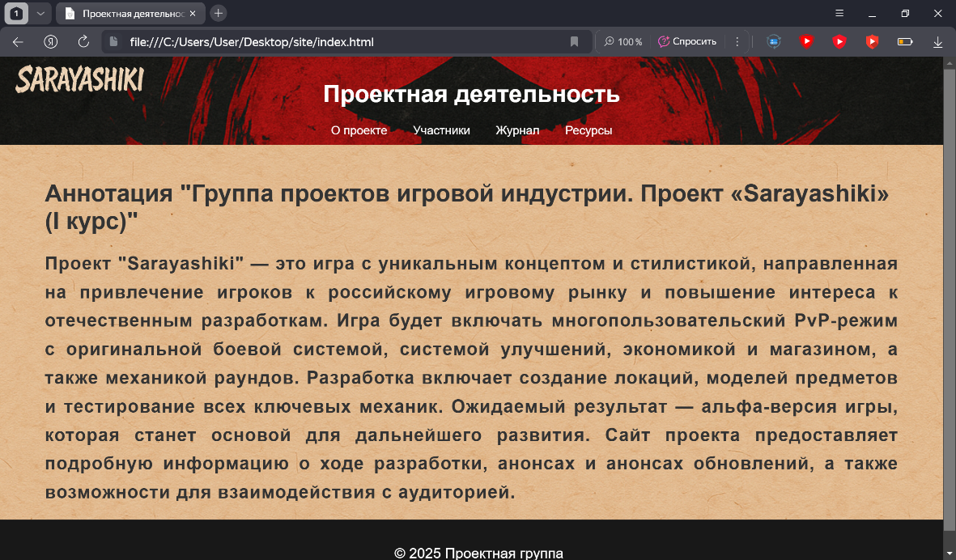

Рисунок 1 –– Главная страница

**Страница «О проекте»** — содержит развернутое описание целей и задач разработки, текущего состояния работы, особенности игрового процесса и технических решений. В частности, здесь описаны ключевые идеи и уникальные механики игры, что помогает посетителям понять масштаб и специфику проекта. Часть страницы показана на рисунке 2.

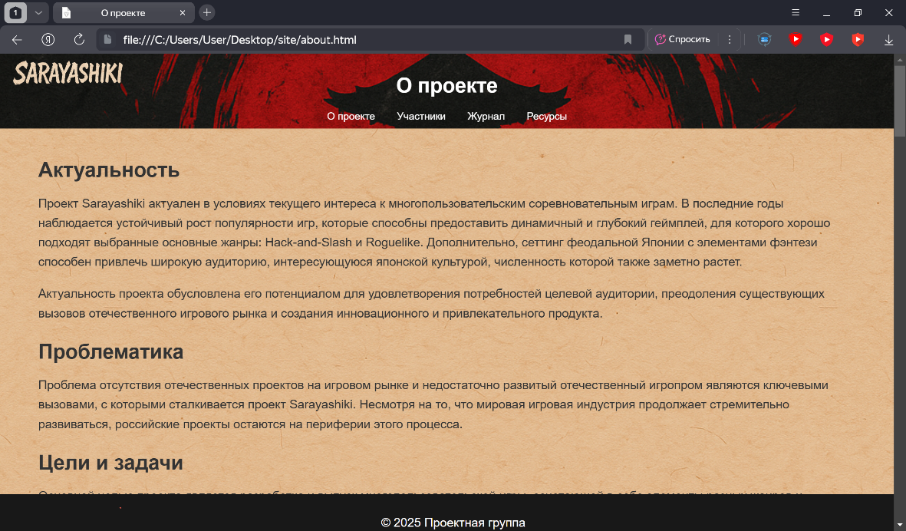

Рисунок 2 –– Станица «О проекте»

**Страница «Команда»** — представлена информация о составе участников проекта, их ролях и вкладе в создание игры. Этот раздел способствует формированию имиджа команды и демонстрирует коллективные усилия. Часть страницы показана на рисунке 3.

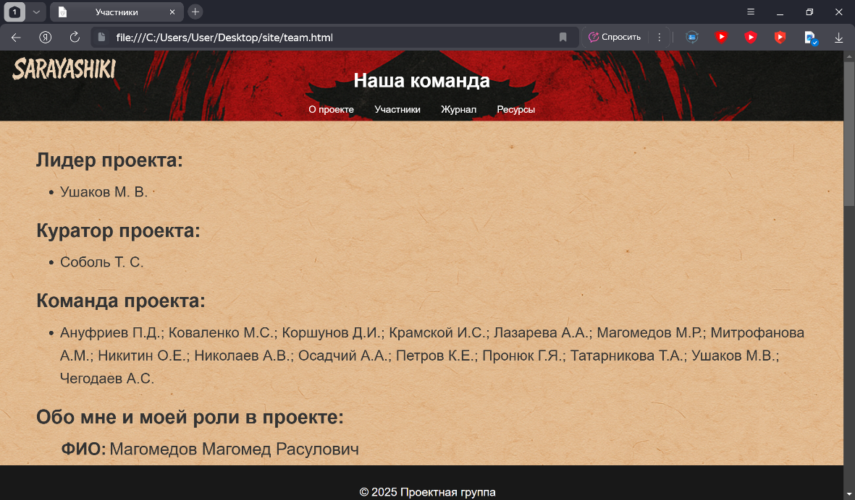

Рисунок 3 –– Страница «Наша команда»

**Страница «Журнал»** — содержит посты и интересные новости, ссылки на документацию и отчеты сделанные в результате разработки проекта. Так же в журнале можно узнать как происходила разработка и некоторые важные события в жизни проекта. Часть страницы показана на рисунке 4.

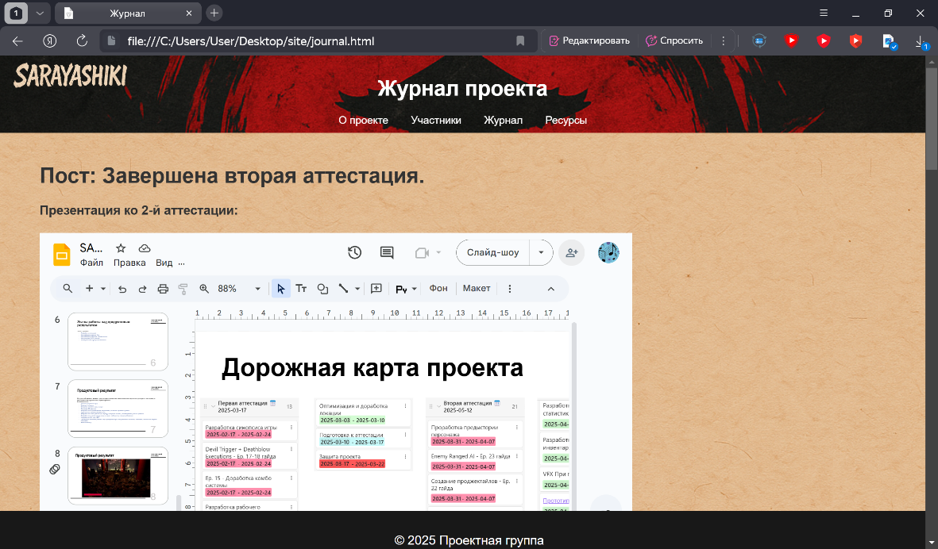

Рисунок 4 –– Страница «Журнал проекта»

**Страница «Ресурсы»** — включает полезные материалы, ссылки на документацию, учебные ресурсы и другие источники, которые использовались или рекомендуются для изучения в рамках проекта. Часть страницы показана на рисунке 5.

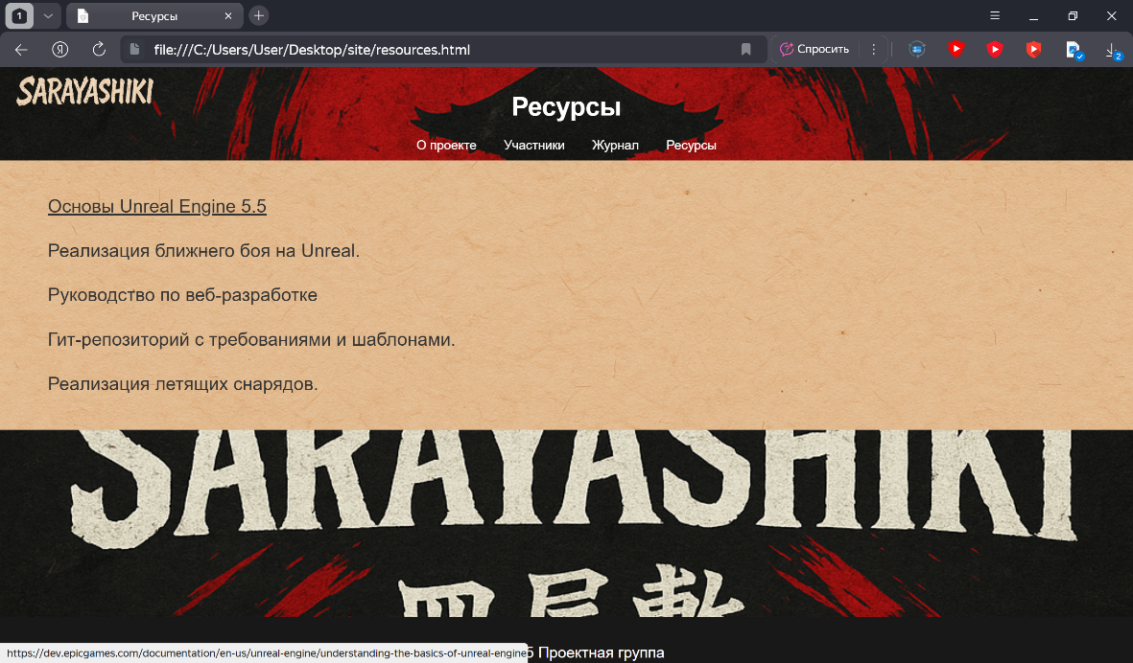

Рисунок 5 –– Страница «Ресурсы»

В ходе проделанной работы в вариативной части был создан Telegram-бот на платформе Node.js с использованием библиотеки node-telegram-bot-api. Для управления зависимостями и настройками проекта использовались файлы package.json и package-lock.json. Токен бота был вынесен в файл .env для безопасности и удобства управления.

Бот реализует несколько основных функций:

Обработку команды /start с выводом пользовательского меню на экран с кнопками.

Эхо-режим, при котором бот повторяет сообщения пользователя после нажатия кнопки «Старт Эхо-бота» и отключается по кнопке «Стоп Эхо-бота». Пример диалога с ботом для проверки функции «Эхо» представлен на рисунке 6.

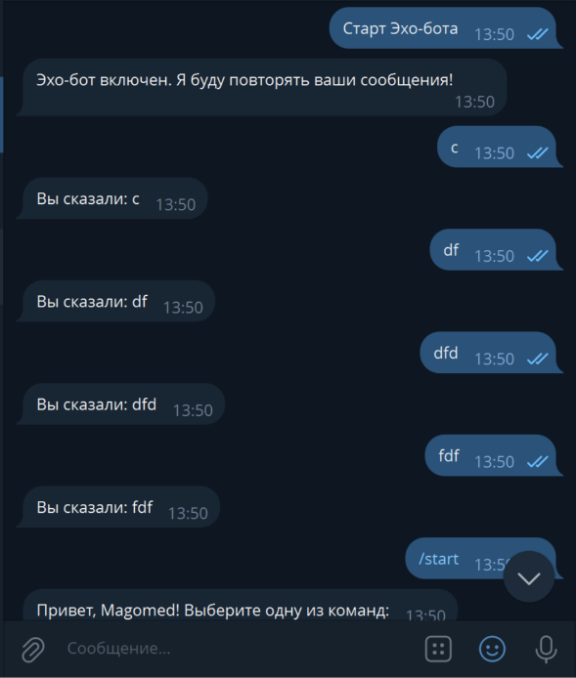

Рисунок 6 –– Диалог с ботом

Генерацию и вывод случайного числа от 0 до 100 по запросу пользователя.

Добавлена новая кнопка для конвертации курса рубля в юань, дирхам и доллар по актуальному курсу на день написания отчета. Пример диалога с ботом для проверки конвертации представлен на рисунке 7.

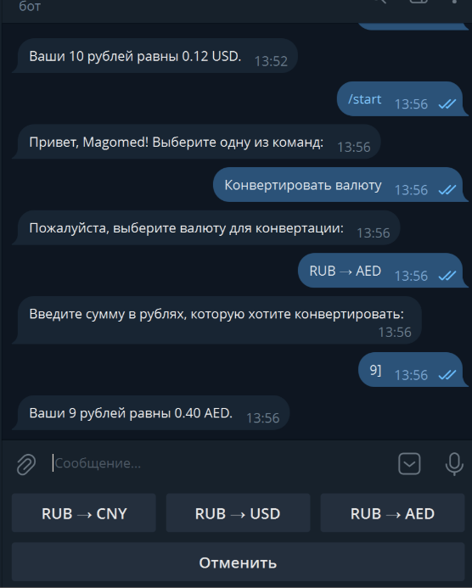

Рисунок 7 –– Диалог с ботом

Для удобства отладки и мониторинга работы бота было настроено логирование с помощью библиотеки winston и отдельного файла logger.js.

Для работы с переменными окружения использовался пакет dotenv, что позволяет хранить секретные данные, например, токен бота, отдельно от исходного кода.

Запуск бота осуществляется командой npm start, которая прописана в package.json.

Таким образом, создан функциональный и расширяемый Telegram-бот с удобным пользовательским интерфейсом и возможностью интеграции с внешними API для получения актуальных данных, в частности, курсов валют.

1. ИНДИВИДУАЛЬНЫЕ ПЛАНЫ УЧАСТНИКОВ
   1. **Магомедов Магомед. Итог: более 80ч.**

|  |  |
| --- | --- |
| *Задача* | *Время, ч* |
| Создание группового репозитория. Заполнение репозитория по шаблону. | 3 |
| Освоение Git. | 5 |
| Изучение синтаксиса Markdown | 4 |
| Изучение платформы HTML | 5 |
| Написание документации проекта в формате Markdown | 6 |
| Написание руководства по созданию проекта в формате Markdown | 7 |
| Настройка дизайна и изучение статического веб-сайта | 14 |
| Заполнение сайта | 15 |
| Проведение исследования технологии | 6 |
| Модификация сайта и его разделов | 5 |
| Представление информации о проекте вариативной части на сайте (HTML) | 4 |
| Исследование стек технологии | 3 |
| Написание документации | 3 |
| Написание финального отчета | 6 |
| Создание 3-х видео для сайта | 2 |

**ЗАКЛЮЧЕНИЕ**

Проектная практика, проведённая в рамках разработки игры «Sarayashiki», оказалась важным этапом для всех участников, позволяющим не только применить теоретические знания, но и приобрести практические навыки в области веб-разработки, программирования и взаимодействия с пользователями через Telegram-бота.

Создание многостраничного веб-сайта позволило систематизировать и визуализировать информацию о проекте, что обеспечило удобство для команды разработки и заинтересованных сторон. Структурированное представление данных, таких как цели проекта, достижения команды, а также ресурсы, значительно повысило информационную доступность и обеспечило прозрачность работы.

Техническая реализация Telegram-бота в рамках вариативной части проекта стала важным практическим шагом. Использование платформы Node.js и библиотеки node-telegram-bot-api для создания бота не только позволило углубить знания в серверной разработке, но и обеспечило возможность внедрения инновационных взаимодействий с пользователями, что делает проект более интерактивным и привлекательным.

Таким образом, выполненная работа способствовала не только развитию навыков в различных областях разработки, но и обеспечила качественную основу для дальнейшего продвижения проекта «Sarayashiki». В будущем проект может быть дополнен новыми функциями и улучшениями, что будет способствовать его успешному завершению и внедрению на игровом рынке.

**СПИСОК ИСПОЛЬЗУЕМОЙ ЛИТЕРАТУРЫ**

1. GitHub Docs. Работа с репозиториями, ветками и Pull Request [Электронный ресурс]. – URL: <https://docs.github.com/ru> (дата обращения: 01.04.2025).
2. Chacon Straub B. Pro Git. Вторая редакция [Электронный ресурс]. – URL: <https://git-scm.com/book/ru/v2> (дата обращения: 02.04.2025).
3. Что такое Git: объяснение на схемах [Электронный ресурс]. – URL: <https://skillbox.ru/media/code/chto_takoe_git_obyasnyaem_na_skhemakh/> (дата обращения: 02.04.2025).
4. Введение в Git. Бесплатный онлайн-курс [Электронный ресурс]. – URL: <https://ru.hexlet.io/courses/intro_to_git> (дата обращения: 03.04.2025).
5. Руководство по синтаксису Markdown [Электронный ресурс]. – URL: <https://ru.hexlet.io/lesson_filters/markdown> (дата обращения: 15.04.2025).
6. Основы HTML // MDN Web Docs [Электронный ресурс]. – URL: <https://developer.mozilla.org/ru/docs/Learn_web_development/Getting_started/Your_first_website/Creating_the_content> (дата обращения: 16.04.2025).